Colegio Rene Schneider Chereau

Depto. De Ciencias

Prof.: Adriana Azúa – Ximena Toledo

GUIA N° 4

NATURALEZA TERCER AÑO

Nombre Alumno: _________________________________________________________  
Fecha: desde el 6 al 9 de abril 2020

O.A.: Investigar experimentalmente y explicar algunas características de la luz; por ejemplo: viaja en línea recta, se refleja, puede ser separada en colores

Objetivo: Conocer propagación de la Luz

|  |
| --- |
| Expicación: En esta guía conocerás una de las características de luz**, las características son cualidades para saber más sobre algo o alguien, en este caso para saber más sobre la luz.**  Reforzando conceptos anteriores. Fuentes de luz es todo lo que emite luz puede ser natural o artificial |

Propiedades de la luz

Propagación de la Luz:

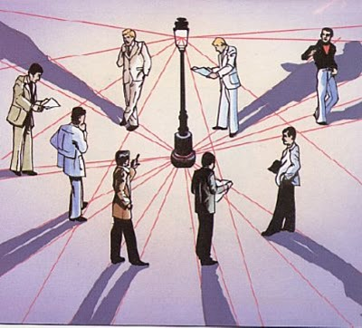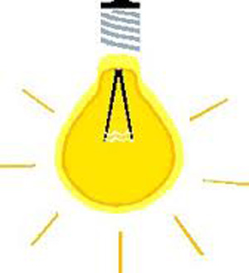El recorrido o el viaje que hace la luz desde una fuente luminosa que es cualquier objeto que emite luz (vela, ampolleta, linterna, sol como tú ya sabes) hasta los objetos que se quieren iluminar esto se conoce como propagación y para eso necesita de los rayos de luz que siempre viajan en línea recta y en todas las direcciones como lo observan en las imágenes.

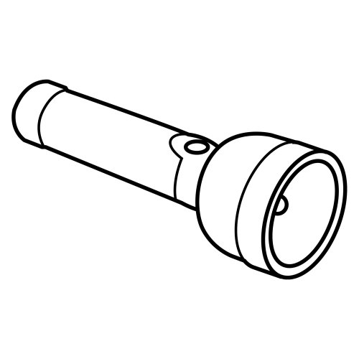Dibuja en la linterna rayo de luz para iluminar el camino de estos niños.

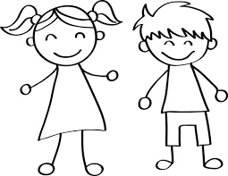

Lee y responde:

Se observó una ampolleta encendida de una lampara sin pantalla. Dibuja el modelo en el rectángulo para mostrar como viaja la luz en esta situación

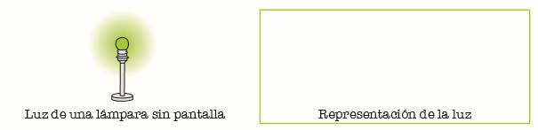

Ahora quiero que me digas cuantos rayos luz dibujaste en la linterna y en la lampara

NUMERO DE RAYOS DE LUZ

|  |  |
| --- | --- |
| LAMPARA | LINTERNA |
|  |  |

1.- ¿Como viaja la luz? MARCA CON UNA X

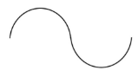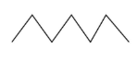



A B C D

Que nombre le pondrías tu a esta propiedad de la luz: _______________________________________  
  
____________________________________________________________________________________

Te invito a ver si puedes realizar este experimento:

Materiales

linterna

Un trozo de madera o cartón

Procedimiento:

En un lugar oscuro enciende la linterna e ilumina el trozo de cartón o madera y observa que pasa con los rayos de luz y marcas la alternativa que corresponde

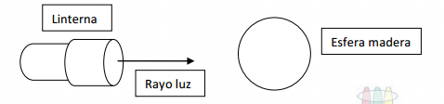

¿Qué recorrido realizarán los rayos de luz cuando se ilumine la madera:

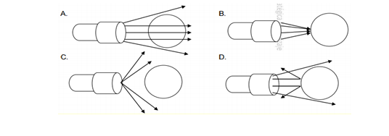

Enviar la guía respondida a: henriquez.azua@gmail.com

Hasta el día 9 de abril hasta las 16 horas